Ejercicios XQuery 2
Carpeta 1
1.- Obtener los títulos de los libros prestados con sus autores y la fecha de inicio y devolución del préstamo, ordenados por la fecha de inicio del prestamos. Todo esto mostrarlo en un listado HTML.
<html>
<body>
<ol>{
for $libros_prestados in doc("C:\Users\Carlos\Desktop\Apuntes\CFGS Desarrollo de Aplicaciones Web\M04_Lenguaje_de_Marcas\UF2\Ejerciciox XQuery 2\1\prestamos.xml")/prestamos/entrada, $libros_biblioteca in doc("C:\Users\Carlos\Desktop\Apuntes\CFGS Desarrollo de Aplicaciones Web\M04_Lenguaje_de_Marcas\UF2\Ejerciciox XQuery 2\1\libros2.xml")/biblioteca/libros/libro
let $nombre_autor := $libros_biblioteca/autor/nombre
order by $libros_prestados/prestamo/inicio
where $libros_prestados/titulo = $libros_biblioteca/titulo
return <li>Libro: {data($libros_prestados/titulo)}
<ol>
<li>Autor/es: {for $autores in doc("C:\Users\Carlos\Desktop\Apuntes\CFGS Desarrollo de Aplicaciones Web\M04_Lenguaje_de_Marcas\UF2\Ejerciciox XQuery 2\1\libros2.xml")/biblioteca/libros/libro/autor
where $autores/../titulo = $libros_prestados/titulo
return (data($autores/nombre) ||' '|| data($autores/apellido))}</li>
<li>Fecha inicio prestamo: {data($libros_prestados/prestamo/inicio)}</li>
<li>Fecha fin prestamo: {data($libros_prestados/prestamo/devolucion)}</li>
</ol>
</li>}
</ol>
</body>
</html>
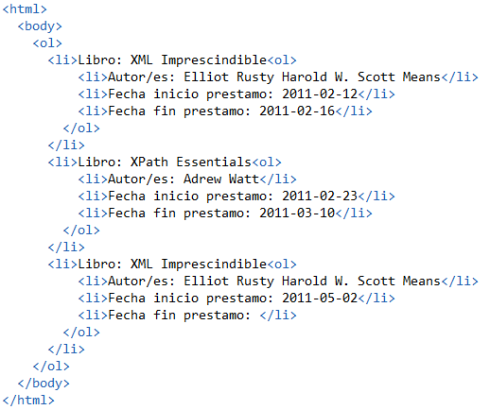
Vista en navegador:
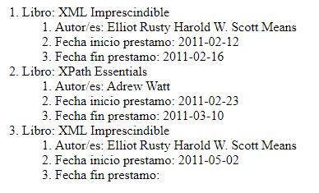
2.- Devolver los títulos de los libros almacenados y su primer autor. En caso de que haya más de un autor para un libro se añade un segundo autor "cia".
for $libros_biblioteca in doc("C:\Users\Carlos\Desktop\Apuntes\CFGS Desarrollo de Aplicaciones Web\M04_Lenguaje_de_Marcas\UF2\Ejerciciox XQuery 2\1\libros2.xml")/biblioteca/libros/libro
return if (count($libros_biblioteca/autor) > 1)
then<libro>{$libros_biblioteca/titulo} {$libros_biblioteca/autor[1]} <autor>cia</autor></libro>
else<libro>{$libros_biblioteca/titulo} {$libros_biblioteca/autor}</libro>
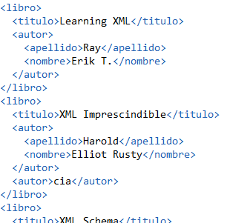

3.- Devolver todos los autores que ha léido Pepito Grillo.
for $libros_prestados in doc("C:\Users\Carlos\Desktop\Apuntes\CFGS Desarrollo de Aplicaciones Web\M04_Lenguaje_de_Marcas\UF2\Ejerciciox XQuery 2\1\prestamos.xml")/prestamos/entrada, $libros_biblioteca in doc("C:\Users\Carlos\Desktop\Apuntes\CFGS Desarrollo de Aplicaciones Web\M04_Lenguaje_de_Marcas\UF2\Ejerciciox XQuery 2\1\libros2.xml")/biblioteca/libros/libro
where $libros_prestados/titulo = $libros_biblioteca/titulo and $libros_prestados/prestamo/lector/nombre = "Pepito" and $libros_prestados/prestamo/lector/apellidos = "Grillo"
return $libros_biblioteca/autor
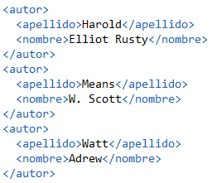
Carpeta 2
Xml 1
1.- Tabla con los CDs ordenados de más antiguo a más moderno.
<html>
<body>
<table border = "1">
<tr>
<th colspan = "6">CDs EN OFERTA</th>
</tr>
<tr>
<th>Titulo</th><th>Artista</th>
<th>Pais</th>
<th>Compañia discografica</th>
<th>Precio</th>
<th>Año de publicacion</th>
</tr>
{for $cd in doc("C:\Users\Carlos\Desktop\Apuntes\CFGS Desarrollo de Aplicaciones Web\M04_Lenguaje_de_Marcas\UF2\Ejerciciox XQuery 2\2\cds_en_oferta.xml")/CD_OFERTA/CD
order by $cd/Año
return
<tr>
<td>{data($cd/titulo)}</td><td>{data($cd/artista)}</td>
<td>{data($cd/pais)}</td><td>{data($cd/discografica)}</td>
<td>{data($cd/precio)}</td><td>{data($cd/Año)}</td>
</tr>}
</table>
</body>
</html>
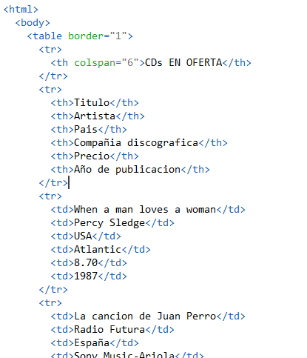
Vista en navegador:
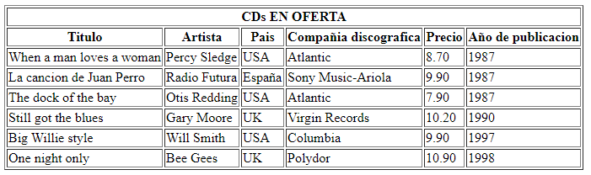

2.- Tabla con los el país cuyo precio (total) de todos los Cds sea el más elevado.
<html>
<body>
<table border = "1">
<tr>
<th colspan = "2">TOP VENTAS</th>
</tr>
<tr>
<th>PAIS</th>
<th>TOTAL</th>
</tr>
{for $cd in doc("C:\Users\Carlos\Desktop\Apuntes\CFGS Desarrollo de Aplicaciones Web\M04_Lenguaje_de_Marcas\UF2\Ejerciciox XQuery 2\2\cds_en_oferta.xml")/CD_OFERTA, $paises in distinct-values(for $listado_paises in doc("C:\Users\Carlos\Desktop\Apuntes\CFGS Desarrollo de Aplicaciones Web\M04_Lenguaje_de_Marcas\UF2\Ejerciciox XQuery 2\2\cds_en_oferta.xml")/CD_OFERTA/CD/pais
return $listado_paises)
order by sum($cd/CD[pais = $paises]/precio) descending
count $position
where $position eq 1
return
<tr>
<td>{$paises}</td>
<td>{sum($cd/CD[pais = $paises]/precio)}</td>
</tr>
}
</table>
</body>
</html>
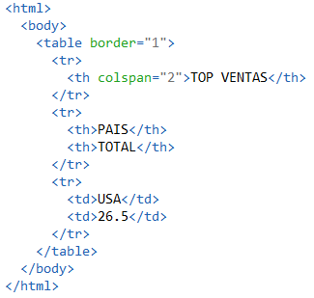
Vista en navegador:
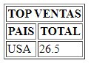
Xml 2
1.- Mostrar la tabla anterior.
<html>
<body>
<table border = "1">
<tr>
<th>Nombre</th>
<th>Precio (en euros)</th>
<th>Descripción</th>
<th>Calorías</th>
</tr>
{for $desayuno in doc("C:\Users\Jutox\Apuntes\CFGS Desarrollo de Aplicaciones Web\M04_Lenguaje_de_Marcas\UF2\Ejerciciox XQuery 2\2\desayunos.xml")/Carta_desayunos/desayuno
return
<tr>
<td>{data($desayuno/nombre)}</td>
<td>{data($desayuno/precio)}</td>
<td>{data($desayuno/descripcion)}</td>
<td>{data($desayuno/calorias)}</td>
</tr>}
</table>
</body>
</html>
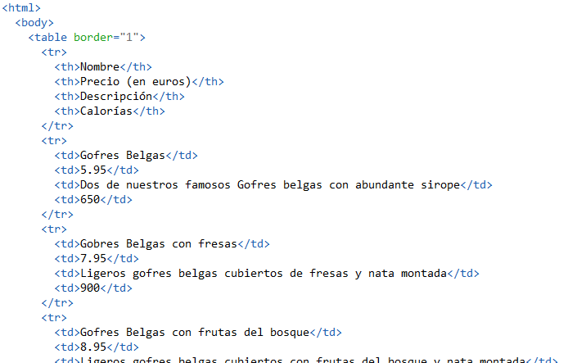

Vista en navegador:
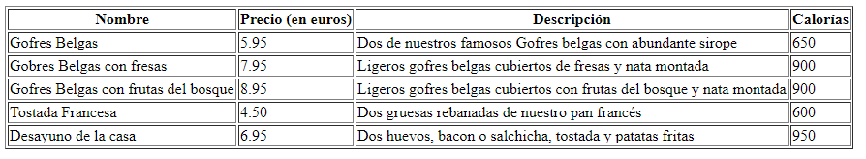
Xml 3
1.- Realizar una tabla para todas las relaciones titulo / autor.
<html>
<body>
{for $autores in distinct-values(for $autor in doc ("C:\Users\Carlos\Desktop\Apuntes\CFGS Desarrollo de Aplicaciones Web\M04_Lenguaje_de_Marcas\UF2\Ejerciciox XQuery 2\2\libros.xml")/bib/libro/autor/apellido
return $autor)
return
<table border = "1">
<tr>
<td>
Libros de {data($autores)}
<table border = "1">
{for $libros in doc("C:\Users\Carlos\Desktop\Apuntes\CFGS Desarrollo de Aplicaciones Web\M04_Lenguaje_de_Marcas\UF2\Ejerciciox XQuery 2\2\libros.xml")/bib/libro
where $autores = $libros/autor/apellido return <tr><td>{data($libros/titulo)}</td><td>{data($libros/precio)}</td></tr>}
<tr>
<td>Precio Total</td>
<td>
{sum(for$precios in doc("C:\Users\Carlos\Desktop\Apuntes\CFGS Desarrollo de Aplicaciones Web\M04_Lenguaje_de_Marcas\UF2\Ejerciciox XQuery 2\2\libros.xml")/bib/libro
where $precios/autor/apellido = $autores
return data($precios/precio))}
</td>
</tr>
</table>
</td>
</tr>
</table>}
</body>
</html>

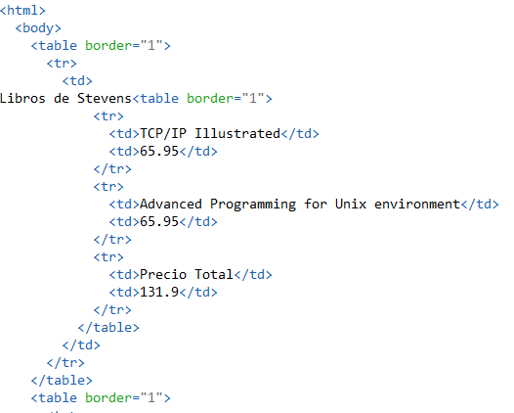
Vista en navegador:
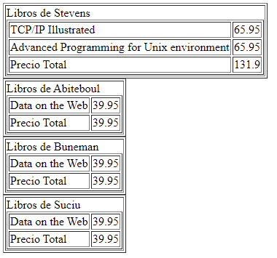
Carpeta 3
1.- Crea una consulta XQuery per tal que amb dues variables (a=10 i b =2) retorni la divisió entera.
let $a := 10, $b := 2
return <div>{round($a div $b)}</div>
2.- Crea una consulta XQuery per tal que amb dues variables (a=”hello” i b =”world”) retorni una concatenació de caràcters.
let $a := "hello", $b := "world"
return <message>{concat($a," ", $b)}</message>
3.- Crea una consulta XQuery per tal que retorni el NIF d'aquells clients que siguin de tipus empresa ordenats ascendentment pel codi de client.
{for $client in /facturacio/factura/client[raosocial/@tipus = "empresa"]
order by $client/@codi
return $client/raosocial/NIF}
</empreses>
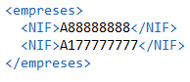
4.- Crea una consulta XQuery per tal que retorni cost total de totes les factures.
for $facturacio in /facturacio
return <facturacio>{sum($facturacio/factura/rebut/totalrebut)}</facturacio>
5.- Crea una consulta XQuery per tal que retorni cost total de totes les factures, però diferenciades entre les factures a persones i les factures a empreses.
let
$factura_empresa := for $empresa in /facturacio/factura[client/raosocial/@tipus = "empresa"]
return $empresa/rebut/totalrebut,
$factura_persona := for $empresa in /facturacio/factura[client/raosocial/@tipus = "persona"]
return $empresa/rebut/totalrebut
return
<facturacio>
<persona>{sum($factura_persona)}</persona>
<empresa>{sum($factura_empresa)}</empresa>
</facturacio>
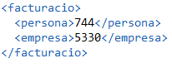
6.- Quants diners ha facturat el Porquet de xocolata amb llet?
let $ventas_totales_porquet := for $ventas_porquet in /facturacio/factura/rebut/linies/producte[descripcio = "Porquet de xocolata amb llet"]
return $ventas_porquet/preuunitari * $ventas_porquet/quantitat
return <porquetxocolataambllet>{sum($ventas_totales_porquet)}</porquetxocolataambllet>
7.- Retorna el codi i data d'aquelles factures que hagin venut més de 4 productes.
<factures>
{for $factura in /facturacio/factura
where sum($factura/rebut/linies/producte/quantitat) > 4
return <factura>{concat($factura/@numero, " ",$factura/data)}</factura>}
</factures>
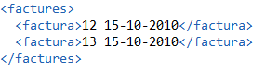
8.- Quants punts ha fet el jugador Toby Flood en tot el torneig?
let $punts_toby_flood := sum(for $toby_flood in /competition/round/match/summary/team/scorecard/name[. = "Toby Flood"]
return $toby_flood/@points)
return <TobyFlood>{$punts_toby_flood}</TobyFlood>
9.- La mitjana de punts que ha fet Italia en tot el torneig. Per fer-ho, has d'esbrinar quants punts ha fet en total i dividir-ho entre el nombre total de partits.
let $var_italia := for $italia in /competition/round/match/summary/team[@name = "Italy"]/@score return $italia,
$sum_italia := sum($var_italia),
$count_italia := count($var_italia)
return <Italy>{$sum_italia div $count_italia}</Italy>
10.- Quants punts s'ha aconseguit coma màxim en un partit?
let $max := max(for $partit in /competition/round/match
return sum($partit/summary/team/@score))
return <maxPoints>{$max}</maxPoints>
11.- Fes un resum de tots els partits que ha jugat França.
<maxPoints>
{for $partit in /competition/round/match[summary/team/@name = "France"]
let
$nom_equip1 := $partit/summary/team[1]/@name,
$nom_equip2 := $partit/summary/team[2]/@name,
$punts_equip1 := $partit/summary/team[1]/@score,
$punts_equip2 := $partit/summary/team[2]/@score
return <match>{concat($nom_equip1, " ", $punts_equip1, " - ", $punts_equip2, " ", $nom_equip2)}</match>}
</maxPoints>
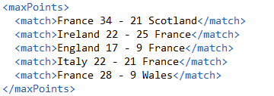
12.- Mostra una llista de tots els equips que juguen el torneig, només mostrant els 3 primers caràcters.
<teams>
{for $equips in distinct-values(for $equip_tres_lletres in /competition/round/match/summary/team/@name
return substring($equip_tres_lletres, 1, 3))
return <team>{$equips}</team>}
</teams>
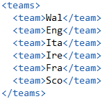

Carpeta 4
1.- Obtenir els elements «book» de «price» inferior o igual a 40 i «category» igual a «WEB». Mostrar tots els elements «book» dintre d’un element arrel «sales».
<sales>
{for $books in /bookstore/book[@category = "WEB"]
where $books/price <= 40
return $books}
</sales>
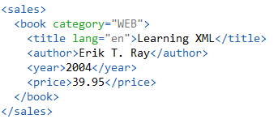
2.- Obtenir el «title» i el «price» dels «book» de «price» inferior a 35, mostrar aquestes dades dintre d’elements «titol» i «preu», i dintre d’un element arrel «llibres» y mostrar aquestes dades dintre d’elements «titol» i «preu», dintre d’elements «llibre», i dintre d’un element arrel «llibres».
<llibres> {
for $books in /bookstore/book
where $books/price < 35
return
<llibre>
<titol>{data($books/title)}</titol>
<preu>{data($books/price)}</preu>
</llibre>
}</llibres>
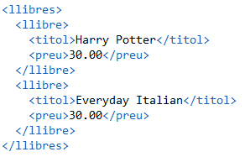

3.- Obtenir els «title» dels «book» que incloguin la cadena «ar» i siguin de «year» 2004 o 2010. Mostrar cada «title» com a contingut d’un element «llibre», i tots els «llibre» dintre d’un element arrel «llibres».
<llibres>
{for $books in /bookstore/book[number(year) = 2004 or number(year) = 2010 ]
where contains($books/title, "ar")
return <llibre>{data($books/title)}</llibre>}
</llibres>
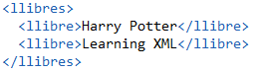
4.- Obtenir el «title» dels «book». Mostrar cada «title» com a contingut d’un element «llibre», i tots els «llibre» dintre d’un element arrel «llibres». L’element «llibre» ha de tenir una atribut «num», un número que indica la posició del llibre dintre de la seqüència de llibres.
<llibres>
{for $books at $counter in /bookstore/book
return
<llibre num="{$counter}">{data($books/title)}</llibre>}
</llibres>
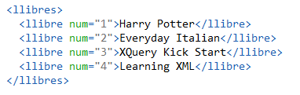
5.- Mostrar aquestes dades dintre d’elements «min_preu», «max_preu» i mitjana_preu», i dintre d’un element arrel «estadistica».
<estadistica>
{let $preus := for $price in /bookstore/book/price return $price
return <min_preu>{min($preus)}</min_preu> | <max_preu>{max($preus)}</max_preu> | <mitjana_preu>{avg($preus)}</mitjana_preu>}
</estadistica>
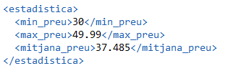

6.- Obtenir el «year», el «title» i la quantitat d’elements «author» dels «book» ordenats per «year» i «title». Mostrar aquestes dades dintre d’elements «year», «titol» i «num_autors», dintre d’elements «llibre», i dintre d’un element arrel «llibres».
<llibres>
{for $books in /bookstore/book
order by $books/year, $books/title
return
<llibre>
<any>{data($books/year)}</any>
<titol>{data($books/title)}</titol>
<num_autors>{data(count($books/author))}</num_autors>
</llibre>}
</llibres>
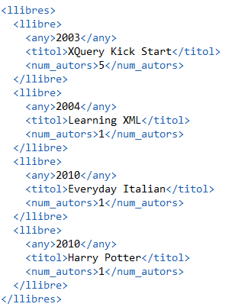

7.- Obtenir el «title» i el «price» dels «book». Mostrar aquestes dades en frases del tipus «"«title»" «price»€» i «OFERTA: "«title»" «price»€». Pels llibres amb un «price» inferior o igual a 30 la frase estarà prefixada per «OFERTA: ». Mostrar aquestes frases dintre d’un element «etiqueta», i dintre d’un element arrel «etiquetes». Ordenar de forma descendent per «price» i ascendent per «title». Ajuda: Fer servir el constructor if-then-else al let o al return per diferenciar els llibres per preu, i la funció concat() o l’operador «||» per construir el text.
<etiquetes>
{for $books in /bookstore/book
order by $books/price descending, $books/title ascending
return if ($books/price <= 30)
then <etiqueta>OFERTA: "{data($books/title)}" {data($books/price)}€</etiqueta>
else <etiqueta>"{data($books/title)}" {data($books/price)}€</etiqueta>}
</etiquetes>
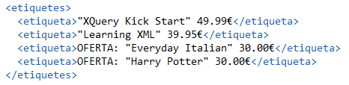
8.- contingut d’un element «tema», i dintre d’un element arrel «temes». Ordenar per «category».
<temes>
{for $temes in distinct-values(for $tema in /bookstore/book/@category
return $tema)
return <tema>{$temes}</tema>}
</temes>
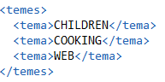
9.- Obtenir el «title» dels «book» que continguin la subcadena «XML» o «XQuery». Mostrar cada «title» com a contingut d’un element «llibre» i tots els «llibre» dintre d’un element arrel «llibres». Ajuda: Fer servir la funció matches() i una expressió regular amb l’operador d’alternança «|».
<llibres>
{for $books in /bookstore/book/title
where matches($books, "XML|XQuery")
return <llibre>{data($books)}</llibre>}
</llibres>
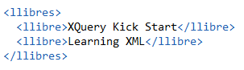
10.- Obtenir les «category» sense repetits i, dintre de cada «category», els
«title» dels «book» i la mitjana de «price».
<temes>
{for $categories in distinct-values(for $categories in /bookstore/book/@category
return $categories)
return
<tema nom="{$categories}">
<llibres>
{for $books in /bookstore/book[@category = $categories]/title return <llibre>{data($books)}</llibre>}
</llibres>
<mitjana_preu>
{avg(for $books in /bookstore/book[@category = $categories]/price return $books)}
</mitjana_preu>
</tema>}
</temes>
